文件說明 | 如何將網頁上的參數傳遞至報表呈現？
EF版本 | □SP6 □SP7 □7.X ■2.X ■3.X |  |  | 發行範圍 | ■對內 □對外
撰寫人 | 王甄敏 | 撰寫日期 | 2010/9/25 | 修改人 | 王甄敏 | 修改日期 | 2010/9/20
相關程式

問題描述：
如何將網頁上的查詢參數(ex：查詢年度、查詢假別)傳遞至報表呈現？
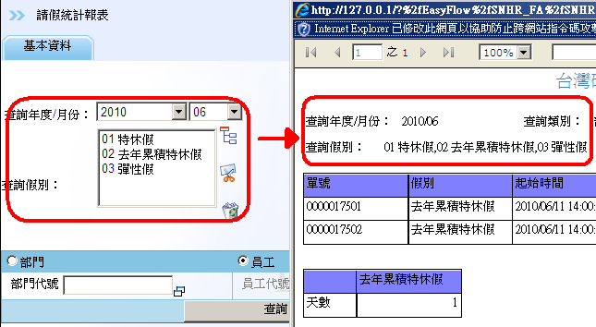
查詢參數，傳遞至報表

解決說明：
- 此網頁先行繼承了tw.com.dsc.dscDotNet.kernelBasePage.ReportBasePage
- 搜集網頁上年度、月份、假別參數，把值存於base.KeyAndValue中，傳至報表
//取得假別多選開窗資料，並轉為UrlEncode
string SelectVacClass = Server.UrlEncode(DscOpenQuerytext1.Text.Replace("§", ","));
base.KeyAndValue = "SelectDate=" + SelectYear.SelectedValue + "/" + SelectMonth.SelectedValue + ",SelectType=" + SelectType + ",SelectValue=" + SelectValue + ",SelectVacClass=" + SelectVacClass;

- 開啟對應的報表，設計報表參數
